有效问题导学在高一生物课堂教学中的实践研究
——课题结题报告
刘科华 2017.6.13
一、课题提出的背景与所要解决的主要问题
1、课题提出的背景
课堂提问是课堂教学的中心环节，一节课是否高效，关键在于教师对问题的把握、引导。课堂教学要发挥学生的主体作用，培养学生的思维能力，必须改革课堂提问的方式。美国教学专家斯特林•卡尔汉曾提出：“提问是教师促进学生思维，评价教学效果以及推动学生实现预期目标的基本控制手段。”提问是否得法，引导是否得力将直接影响教学效果。在我们的课堂上，会发现很多教师的提问，是没有明确目的的随意提问，或者是远离学生生活实际的提问。这些提问，不但不能激发学生对问题进行探究的兴趣，在很多时候还起着扰乱学生思维、阻碍学生思考的作用，这种现象，极大地削弱了生物学科的教育魅力。学生则是不敢或不愿提出问题，或不能、不善于提出问题。当我们力图改变这种现状，让学生在问题情境中学会思维，在探究问题中学会分析时，我们不能不把研究重点放在课堂教学中有效提问的研究上，使有效的课堂提问成为学生创造能力培养的桥梁。基于此，我们提出了“有效问题导学在高一生物课堂教学中的实践研究”这一研究课题，尽量减少低效或无效的提问，使得整个课堂高效地完成教学任务。
2、所要解决的主要问题
如今的高中生物教学存在以下问题：
①为了提问而提问，只需回忆知识点的低层次问题过多，启发性、指导探索和发现学习的问题过少，甚至没有。②问题散乱孤立，缺乏层次性、系统性，不利于培养学生思维的条理性、逻辑性，不利于学生整体把握学习内容。③解决问题只是简单地回答问题，学生提出问题的机会很少，学生主体性发挥不够，学生问题意识薄弱。④教师引导不够科学，评价反馈生硬单一，指导性、启发性不强。
基于对上述问题的思考，我们提出了建构“有效问题导学”研究课题，期望在教学实践研究中达到激发学生的学习兴趣，促进学生主动思考，主动探究，主动与他人交流合作，提高学生的自主学习能力，发展学生的问题意识，培养学生解决问题的能力。
二、选题意义
在生物教学中，课堂提问是经常采用的一种方法，其目的是使学生产生疑问，积极思维。问题具有启动学生思维和引导学生思维开展方向的重要作用，一切有助于调动学生学习的自主性，能生动活泼地进行学习的提问方法都应该提倡。教师的无效提问，严重遏制了学生思维的发散，思考问题的针对性，积极性，最重要的是影响了有效教学,丝毫不能激发学生的学习兴趣，所以设计切实可行的有效提问势在必行。教师在课堂教学中对设计问题的有效利用，能够激励学生积极参与教学活动、启发学生思维、发展学生的口头表达能力，促进学生认知结构的进一步优化。
通过本课题的研究，教师要把学生作为教学的基本出发点，关注学生，创造性地用教材，确保学生参与的积极性。提问要考虑学生的个性，将问题设置不同的梯度，分档提问，针对不同学生进行差异评价。
通过本课题的研究，可发现课堂环境的随时变化，使实际的课堂提问活动表现出更多的独特性和灵活性。教师只有从根本上形成对课堂提问的正确认识，有一套切实可行的课堂提问策略，才能在教学实践中让课堂真正变得高效，让我们的生物课堂波澜起伏。
这一课题理论与实践相结合，对实际教学过程有着重要指导作用。
三、课题界定与支撑性理论
“假问题”：是指以下没有讨论价值、不能够切合教学重点和难点的问题；一些学生没有参与思考，对激发学生思维、启迪学生智慧毫无价值的问题；或是难度过大，学生无法回答，教师代替学生回答。“假问题”的弊端是造成课堂教学时间的浪费，而学生不能够从中受益。
“有效”：有效的提问，是指教师精心筛选问题进行提问，或是选取恰当时机提问，所选问题基本是分析性和应用性问题，能够紧扣教学重点、难点，知识的热点、易错点，引领学生自主学习、探究学习、合作学习，引发学生的发散思维和创新灵感。教师通过一段时间的教学之后，学生有无进步或发展是教学有没有效益的唯一指标。教学有没有效益，并不是指教师有没有教完内容或教得认真不认真，而是指学生有没有学到什么或学生学得好不好。如果学生不想学或学了没收获，即使教师教得很辛苦也是无效教学，同样如果学生学得很辛苦，但没有得到应有的发展，也是无效或低效教学。
“问题导学法”是落实课程目标的有效教学方法之一：运用“问题导学法”，“问题”是基础，“导”是关键，“学”是核心，把教学内容转化为有价值的、值得探究的、有多种解决方法的生命科学问题，在教师的引导、疏导、辅导下，创造条件让学生自主、探究、合作学习。就问题而言，问题应该是有思考价值的，学生能够提出多种解决的方法，学生对问题的提出在现有条件下通过集体的努力能够得到解决。就导学而言，教师的“导”要通过学生的“学”来实施，学生的“学”要依靠教师的“导”来进行。因此，教师是学生学习方向的引导者，学习方法的指导者；而学生则应通过“自主、探究、合作”的方式进行学习。
支撑性理论：
一是有效教学理论，其理论源于20世纪上半叶，是20世纪极具代表性的教学思想，它关注和研究了课堂教学活动、教学环境、教学媒体等与有效教学的关系，是本课题研究的已有经验和理论基础；
二是建构主义理论，建构主义理论认为，知识不是通过教师传授得到，而是学习者在一定的情境中，借助他人（包括教师和学习伙伴）的帮助，利用必要的学习资料，通过意义建构的方式而获得。与建构主义学习理论相适应的教学模式为：“以学生为中心，在整个教学过程中教师起组织者、指导者、帮助者和促进者的作用，利用情境、协作、会话等学习环境要素充分发挥学生的主动性、积极性和创作精神，最终达到使学生有效地实现当前所学知识的意义建构的目的。”；
三是新课程理念，是把培养学生的独立人格和独特个性当作优先追求的目标，通过实施一定的课堂教学策略，使每一个学生在各个方面都得到不同程度的发展和提高。
四、研究目标
1、 教师目标：
学会思考课堂，并在不断的实践和反思中改进和创新课堂，从而提高课堂教学效益。
①明显提高课堂有效问题的设计能力，由知识传授者成为学生发展的促进者，由学生的管理者成为学生的引导者，抛弃“权威”意识，成为与学生共同探究问题的合作者。
②建构能够引导学生“自主、探究、合作”学习的“问题导学法”课堂教学模式，建立各模块中运用“问题导学法”教学的导学案、教案和课件库。
③通过实践研究，提高教师创设问题情境并以此引导学生学习的能力，更新教师的教育观念，学会在实践中进行研究反思。
2、 学生目标：
真正让学生做课堂的主人，成为学习角色的自觉进入者和学习乐趣的主动享有者。
①明显提高学习兴趣。
②全面提高思考能力，表达能力。使学生的潜能和个性得到最大限度的发展，充分体现主体性、质疑性、发展性和创造性原则。
③促进学生在知识、技能和情感态度价值观的发展，特别是在创新意识和运用知识解决问题的能力方面有明显的成效。
④使学生的学习态度、学习行为、学习方式、学习能力有实质性的变化，变被动接受为主动学习，实现从对问题的单向认知到对问题的多向思维的转变。
五、课题研究方法
课题研究方法：文献研究法、问卷调查法、案例研究法、课堂观察法、行动研究法、经验总结法。本课题属于应用研究的范畴，总体上力求理论和实践相结合，整体和局部相结合，课内和课外相结合。
1、文献研究法
了解了目前导学案教育的现状及一些经验，搜集有关资料，借助先进理论和经验，从中学习、借鉴，促进研究课题的深化。
2、问卷调查法
通过问卷调查、个别访谈等方法，对课堂教学中教师提问的现状进行学生问卷调查，了解现阶段高中生物课堂提问存在的问题，撰写《高中生物课堂教学中教师提问的现状及其分析》的调查报告,分析原因，提出整改方案。
3、课堂观察法
观察学生在课堂上的表现，观察他们在教师提问后是否能积极思考、积极回答，对怎样的问题回答情况比较好。
4、行动研究法
在研究过程中对学生进行跟踪调查，对发现的问题及时调整和改进，科学地验证方案的可行性，积累各种研究资料。
六、课题研究的主要内容
1、有效问题情境的研究
“创设问题情境”就是通过设疑，把与问题有关的情境巧妙地置于符合学生实际的知识基础之中，在他们心理上制造一种悬念，从而使学生的注意力、思维凝聚在一起，以达到智力活动的最佳状态。
2、教师课堂提问方法技巧以及策略的研究
高中生物课堂问题设计的恰当与否，将直接影响到学生对知识、技能的掌握，能力的提高以及创新意识的培养。教师要学会把握课堂提问的时机，灵活运用多种提问方式，一个经过精心设计，恰当而富有吸引力的问题，往往能拨动全班学生的思维之弦，奏出一曲耐人寻味，甚至波澜起伏的动人之曲。所以我们旨在通过教师生物课堂提问方法、技巧以及策略的研究提高教师们的提问艺术，从而真正达到课堂的高效。
具体做法如下：
①教师和学生课堂提问状况的调查。利用问卷调查、个别访谈，调查课堂应有什么样的问题及如何提问，为分析问题形成原因及采用适当提问方式奠定基础。
②教师能根据教学任务、教学内容和学生的年龄及心理特点选择恰当的问题类型，并应用于教学中，提出的问题目的性、针对性强，能设计合理的教案。在实践中，探究适合本校学生教学实际的教学模式，能将有效问题研究与引导自主学习、合作学习的课堂模式结合起来，真正让学生成为课堂的主人，让学生学会学习，真正体现“有效问题导学”。
③问题导学中的引导技巧：在学生方法技能上给予指导，在学生情感上引导，让学生经常处于跃跃欲试，若有所思的状态，充分发挥学生的主体地位。
④学生能积极参与课堂，提出有质量、值得探讨的问题，并能对本人或他人的问题进行评价。
七、课题研究的步骤及过程
第一阶段：课题前期准备阶段（2016年9月—2016年10月）
1、选定研究课题，搜集大量的相关文献资料，通过全课题组的学习讨论和调查研究，撰写了课题研究方案，本阶段主要采用文献资料法进行研究。
2、制定出研究方案和研究计划，在课题组进行讨论，完善实施方案，本阶段主要采用讨论法。
3、整理课题申报相关材料，完成课题申报、立项工作。
第二阶段：课题实施研究阶段（2016年10月—2017年5月）
- 立足课堂，认真实践（2016年11月）
本人与课题组另一成员就《细胞核》一课开设同课异构教学研究课，开展“有效问题导学”模式在课堂教学中的实践探索，将课题研究的理念融入到具体的教学过程中，本阶段主要采用案例研究法、课堂观察法、行动研究法。
课题：《细胞核》
教材分析：通过对细胞膜和各种细胞器结构和功能等内容的学习，学生对细胞的亚显微结构有了一定的了解。本节也为以后的学习作铺垫，如染色质和染色体的关系是学习细胞有丝分裂时染色体变化的基础，细胞核的结构和功能是以后学习遗传的基础，也使学生对“结构和功能相统一”的观念有进一步认识。另外，教材中的资料分析也让学生体验了生物学研究的一般方法和过程。
学情分析：经过初中阶段的学习，学生对细胞的整体结构有了初步认识，但学生的生物学知识还很薄弱，对于基因是如何通过控制蛋白质的合成，进而控制生物的遗传和代谢，以及细胞分裂的知识还不了解。因此在进行“细胞核结构”的教学时不能进行过多的拓展和延伸，以免造成不必要的认知障碍。另外，他们具有一定的分析问题的能力，实施问题探究教学是可行的，以问题引发兴趣，让新知识与旧知识融为一体，让学生在问题的引领中一步步攀登到知识的高峰。
课前准备：教师：多媒体课件，学生：自制的细胞结构模型及细胞核结构模型。
教学策略：借助多媒体课件让资料分析中的实验动态化，能更加形象地展示这一过程。多媒体增加了教学的直观性，帮助学生理解染色质与染色体的异同点及关系。
课堂设计：
这堂课我通过学生非常熟悉的动画片——喜羊羊与灰太狼导入：喜羊羊的家族里来了三个新成员，分别是黑羊羊、白羊羊和灰羊羊，黑羊羊、白羊羊非常受他们的欢迎，而灰羊羊常常被冷落。灰羊羊想改变后代的命运，可正常情况下，灰羊羊只能生灰色的羊。灰羊羊的梦想是生一只漂亮的小白羊，我们怎样才能帮她实现梦想呢？这个情境很好地激发起学生探究的欲望，指出这个方案的关键之处是取白羊羊的“细胞核”，其实这就是克隆的雏形。
对于资料一美西螈核移植实验的处理：提出问题: 问题1:两种美西螈核移植实验中,重组细胞发育成的美西螈是______ ,由此可得出美西螈肤色的遗传是由细胞核还是细胞质控制? [合作探究]问题2: 据此能不能帮助灰羊羊设计一个方案，实现她生一只漂亮的小白羊的梦想？（给学生两分种的时间进行小组讨论）在这里，再通过学生的合作探究，找到克隆的具体过程，再通过图片展示多莉羊产生的实验流程图，让学生真正掌握这个方法。这样处理比直接告诉学生克隆过程效果好，学生通过自己探究，印象更深刻。而且，让灰羊羊生小白羊这条线，始终贯穿课堂，学生始终带着疑问去学习。接着提问问题3:结合初中学过的有关多利羊产生过程的知识,你认为生物体性状的遗传主要是由细胞核还是细胞质控制的?
对于资料四伞藻嫁接与核移植实验的处理：先对照图片简介伞藻的结构，伞藻嫁接与核移植实验用多媒体动画展示，更加直观。在观察的基础上，提问问题1：伞藻嫁接实验：切去帽后长出来的新帽的形状是由柄决定的？还是由假根决定的？该实验能否说明伞帽的形状由细胞核控制？要证明“伞帽的形状由细胞核控制”需再怎样设计实验？问题2：根据伞藻嫁接实验和伞藻核移植实验结果，说明生物体形态结构的建成，主要与细胞核还是细胞质有关？一步步引导学生深入思考探究。通过对四则资料的分析，得出每一则材料的结论，从而学生都能得出结论：细胞核功能——控制细胞的代谢和遗传。通过资料分析，让学生主动地思考分析，不仅理解细胞核是控制中心，同时能够分析实验结果，得出结论。
对于细胞核结构的处理，学生自主学习教材P53细胞核结构模式图，认识细胞核各部分结构及其功能。然后让学生到黑板上填写细胞核各部分结构及讲解各部分的功能，对学生讲述的不足之处进行补充，突破难点。
对于染色质和染色体的关系处理，以形象直观的图解让学生认识染色质如何形成染色体。问题1：由细丝状变成杆状结构，它们是不是同一种物质？但是它们的形态结构一样吗？问题2:染色质的成分有哪些？染色质有什么特性？染色质与染色体之间是什么关系？由此得出结论：染色质和染色体是同样的物质在细胞不同时期的两种存在状态。问题3：细胞核中谁控制着细胞的代谢和遗传呢？（染色质→DNA→DNA上携带遗传信息）从而得出细胞核功能——遗传信息库。在探讨细胞结构与功能相适应的过程中，认同细胞核是细胞生命系统的控制中心。
课前已经布置学生采取小组合作的形式完成制作真核细胞的三维结构模型，抽一至两组同学上前展示，介绍自己小组所做的模型。比一比：哪个小组做得最好？（从科学性、成本低廉等方面进行评比）小组之间交换模型，反思自己小组所做的模型的不足之处。通过比赛,调动学生的参与热情,体验建构模型的过程,回顾细胞的基本结构,使学生对对细胞的亚显微结构有一个整体的把握,并理解结构和功能的相统一。最后，通过课外延伸一个问题：精子几乎无细胞质，哺乳动物成熟的红细胞无细胞核，它们的存活时间都很短，为什么？让学生明确细胞是一个统一的整体，核、质相互依存。通过自主学习、合作探究、师生互动，多层次多维度的思维对话，创建和谐高效的生物课堂。
教学反思：这节课，我从“灰羊如何生一只白羊？”这个问题让学生进行探究，学生很快进入思考状态。利用资料分析、情境分析、问题导学、小组合作学习，逐步分解教学重点和难点，问题环环相扣，学生都能够积极思维。探究的问题贯穿整堂课，学生和我一样激情高涨，学生具有一定的分析问题的能力，不时闪现他们思维的灵活性和创造性，真正体现了师生之间，生生之间的思维对话，体现了课堂的高效。我在这堂课中特别注意问题的指向性和衔接性，实践下来，效果较好。
- 教学沙龙，总结提升（2016年11月）
围绕“如何在课堂中有效提问”这个主题我们生物组举办了针对《细胞核》同课异构活动的学术沙龙研讨会，大家从课堂教学入手，尽情发表了自己的看法。
在问题的设计上：①课堂提问要有明确的指向性，教师的问题表述一定要语言清晰，意义连贯，尽可能地运用生物学科术语。提问不仅要考虑问题与教学内容的关系，还要考虑学生是否能理解和接受。有些教师提问语言比较随意，缺少明确的指向性，结果学生的回答都不是教师所要的答案，教学自然就会有很大的出入，教学的实效性也就大打了折扣。②抓住时机，提高提问效率，选取最佳提问时机,既要教师敏于捕捉,善于把握，也要教师巧于引发，善于创设。③要把握好问题的难度，所设计的问题要让学生有跳一跳、够得着的感觉。④一题多问，培养学生思维的发散。⑤提问的时候做到开放性，能够给学生足够展示个性的空间。⑥提问要体现循序渐进的原则，教师应充分发挥导向作用，让提问的层次由浅入深，有利于降低提问的难度，培养学生的思维能力。
在学生活动的设计上：①提问必须面对全体，关注差异，在课堂提问时，为了调动全体学生的积极性，照顾到不同层次、不同类型的学生，也应考虑因人设问。教师提问尤其不能只针对少数成绩比较好的学生，否则将会打击其他学生学习的积极性，影响教学效果。②问题提出后，要给学生充分的思考、讨论的时间。③学生回答不完整时，教师要以不同的方式鼓励、启发学生。④学生回答后，要对学生的观点进行及时的评价，以肯定和表扬为主，鼓励求异。
最后达成共识：课题研究必须要从课堂开始，每个教师的课堂必须要有自己的理念，建立自己的模式，拥有自己的方法，从课堂构成各环节入手，让课堂充满生命的活力，让课堂有效、高效。
同课异构学术沙龙活动
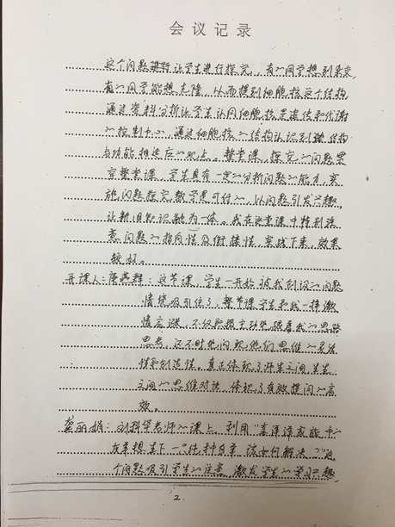
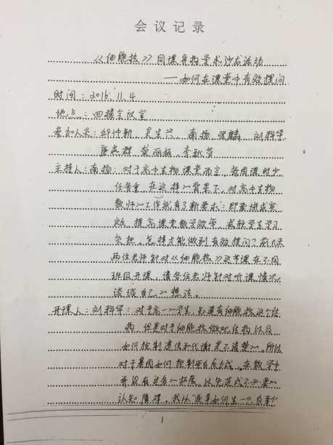

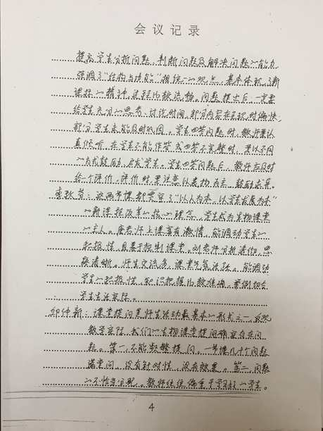
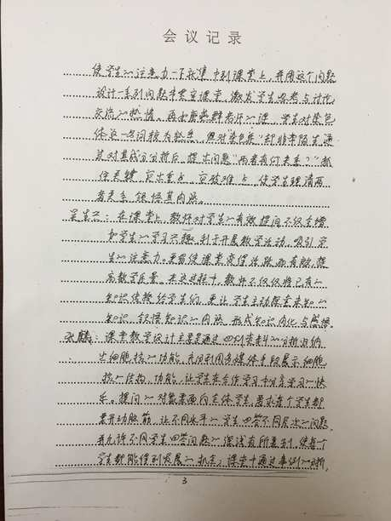

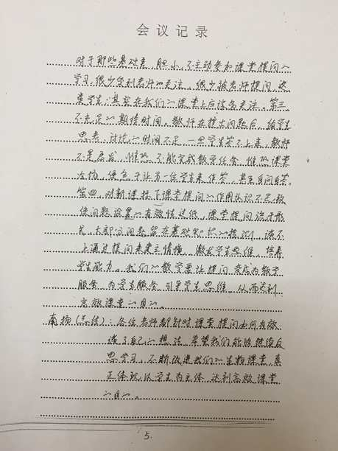

（三）开展问卷调查，了解生物课堂导学问题有效性现状（2017年3月）
对课堂教学中教师提问的现状进行学生问卷调查，了解现阶段高中生物课堂提问存在的问题，撰写《高中生物课堂教学中教师提问的现状及其分析》的调查报告,分析原因，提出整改方案。
① 前期问卷调查
为了了解学生对教师课堂导学问题的意见及建议，2017年3月，课题组设置了一次学生问卷调查（如下），调查对象为本校高一的学生，第一次发出问卷185份，收回有效问卷167份，再辅以学生个别访谈。
高中生物课堂教师提问有效性的问卷调查
性别_______ 年级________
同学们，为了了解你们对生物课堂问题设计的看法，以便提高老师对课堂问题的设计上的有效性，请大家认真回答问题。哪个选项反映出你的想法，就在该题目的选项上画√ ，如果你有不一样的想法，请将你的想法写在空格上，谢谢大家。
1. 你喜欢怎样的生物课堂气氛？
A 轻松活泼的 B 严肃充实的 C 无所谓 D 其他
2. 你最喜欢的课堂导入语是什么？
A.直接导入 B.问题导入 C.情境导入 D 复习导入
3. 课堂教学中，你比较喜欢下列哪种导学方式（可多选）
A、直接导入 B、故事导入 C、实例导入 D、复习式导入 E、设问式导入
F、新闻时事导入 G、俗语、谚语导入 H、由学生预习后产生的问题导入
I、其它
4. 你的老师经常采用以下哪种导入方式进入新课？
A. 复习上节课或者相关的知识
B. 情境（比如相关的生物历史知识、游戏、视频等）导入
C. 直接讲新课
D. 设置问题，通过解决问题进入新课
5. 你认为课堂上设计问题有必要吗？
A. 很有必要 B. 无所谓 C. 完全没必要
6. 老师所设计的问题，你觉得
A.能吸引你 B. 不能吸引你 C. 老师很少设计或从不设计
7. 你认为有效的导学问题应该具备什么特征（可多选）
A.激发学习兴趣 B.促进发散思维 C.培养创新意识 D.具有挑战性 E.引发思考
8. 你认为老师提出的问题要花多长的时间解决，你更感兴趣
A.一分钟 B.一小时 C.一天 D.一个月
9. 老师所设置最多的是什么样的问题？
A .思考能回答的问题
B.不思考也能回答的问题
C怎么思考也回答不了的问题
10．你在课堂上愿意主动举手回答问题吗？
A. 愿意积极回答问题
B. 不太愿意
C．课堂上老师的提问，自己心里想，不举手也是一样的
D．不愿意举手
11．如果没有把握答对老师提出的问题时，你还会举手回答吗？
A. 会
B. 不会
12. 老师提问之后给同学们的思考时间充裕吗？
A. 有点短
B. 很短
C． 时间充裕
13．你愿意回答的问题是哪种类型？
A. 简单、能够答对的问题
B. 经过思考才能回答的问题
C．难题
14. 当同学的回答不符合老师的要求时，老师的反应一般是
A.从学生的学习能力或态度方面予以评价
B.不予评价，提问其他同学，直到回答正确
C.引导学生分析原因并找出正确答案
D.自己给出答案
15. 对于老师提出的问题，你积极思考了吗？
A. 积极思考 B.无所谓 C.从不思考
16. 老师提出问题后，你的思想处于什么状态？
A. 思想兴奋，积极思考问题
B.害怕老师提问自己，思想很紧张
C. 无所谓，反正老师不问我
17. 你希望老师的问题设计关注哪些方面？
A.记忆与基础 B.理解与能力 C.情感态度与价值观
18. 如果改进课堂问题，你希望这些问题
A.有趣味性 B.与实际生活多联系 C.与考试多联系
② 分析结果，找出原因与症结
《高中生物课堂教学中教师提问的现状及其分析》的调查报告
教师对课堂提问的具体运用情况：从个别访谈和课堂观察可以看出，课堂中，教师提出的问题类型中以记忆型和理解型占较大比例。启发诱导学生的创造性问题则较少。教师在课堂上比较倾向于提一些认知水平的问题，创造性问题很少，还有一部分教师上课会提一些过于简单，甚至没有思考价值的重复性问题。教师在选择课堂提问对象时，并不能够照顾到全体学生，部分教师承认他们总是提问尖子生，这与面向全体学生的教育理念相背离。
学生对生物课堂提问的回答心理：通过问卷调查，课题组了解到学生对高中生物课堂教师导学问题的一些看法。
1、学生普遍认为课堂上设计问题很有必要
对“你认为课堂上设计问题有必要吗？”这个问题，62.1%的学生认为“很有必要”。
对“老师所设置最多的是什么样的问题?” 这个问题，81%的学生选择了“思考能回答的问题”，余下的近19%的学生认为教师设置最多的是“不思考也能回答的问题”， 这部分学生多是教改班的学生，还是有几位学生提出教师设置最多的是“怎么思考也回答不了的问题 ”，由此可见，学生具有个体差异，如何在照顾大多数学生的基础上，关注到尖子生和后进生，这是我们的课堂教学要注意的问题。
对“老师所设计的问题，你觉得能不能吸引你？” 这个问题，70.1%的学生选择了“能吸引”；对“对于老师提出的问题，你积极思考了吗？” 这个问题，有77.2%的学生选择了“积极思考”。大部分学生对教师提问持肯定态度，积极思考问题。
2、学生在课堂上回答问题的主动性
从调查结果来看，高中学生在课堂上回答教师问题方面的主动性较差，愿意积极回答问题的仅占全部的20.8%；不太愿意或者不愿意举手去回答教师提问的同学分别占总数的33.6%，45.6%。调查结果同时也显示了不愿意积极回答问题并不代表着他们课上不积极思考，有20.5%的同学把课堂上老师的提问看成是“对自己的锻炼”，而73.9%的同学认为，“课堂上老师的提问，自己心里想，不举手也是一样的”。当问及“如果没有把握答对老师提出的问题时，你还会举手回答吗?”，有高达91．8%的同学表示“不会”，这说明他们在意别人对自己的评价，不少同学为了避免出错而不愿举手答问，生怕出现什么情况而遭到同学的嘲笑，或者怕同学们说自己爱出风头。从心理学上讲，这是因为随着年龄的增长，中学生的自尊心也越来越强烈。
3、大部分学生喜欢轻松、活泼的生物课堂氛围
对“你喜欢怎样的生物课堂气氛？” 这个问题，71.7%的学生“轻松活泼的”，近10%的学生选择了“严肃充实的”，还有一位同学提出:希望课堂“静如止水，动如狡兔”，这一观点，想必也正是我们教师希望的课堂状态吧！
4、学生更喜爱情境式、事实性、故事性的导学问题
对“课堂教学中，你比较喜欢下列哪种导学方式（可多选）” 这个问题，
31.8%的学生选择了“故事导入”， 24.3%的学生喜欢“实例导入”，15.9%的学生喜欢“新闻时事导入”，24.5%的学生喜欢“俗语、谚语导入”，总而言之，学生更爱情境式、事实性、故事性的导学问题，这样的问题来自生活，显得真实而生动。教师在设置问题时，常常因为教书疲倦，考试压力，而忽略了学生的感觉。
5、部分学生表现出害怕教师对自己提问
对“老师提出问题后，你的思想处于什么状态?” 这个问题， 62.6%“思想兴奋，积极思考问题”，28.7%“害怕老师提问自己，思想很紧张”，8.7%的学生选择了“无所谓，反正老师不问我”，而这部分学生多是后进生。学生希望得到教师的关注，但又担心表现不够完美而被否定，这种忐忑的的心情教师还要多体谅，多呵护。教师在课堂教学中，也要多关注后进生。
6、教师提出问题后给出的思考时间不够
作为一名学生，在课堂上被老师点名叫起回答问题的情况是很常见的，那么老师提出问题后给出的思考时间对他们来讲是否充裕呢？学生在课堂上回答不出问题或者回答错误的情况也是在所难免，如果回答问题出错后，他们的心理活动又如何呢？本次调查问卷显示，48.5%和16.7%的学生认为给他们的思考时间“有点短”或者“很短”，认为时间充裕只占少数。
7、学生对愿意回答的问题类型的倾向程度
当问及“你愿意回答的问题类型"时，倾向“经过思考才能回答的问题”的同学占总数的89%，而倾向“简单、能够答对的问题"和“难题”只占总人数的十分之一。这说明了大部分学生不仅仅满足于回答的准确性，而更重视对自己思维的培养、能力的锻炼。
8、学生希望设计的问题更关注理解与能力、情感态度与价值观的培养
当学生被问及“你希望老师的问题设计关注哪些方面？” 这个问题时，62.5%的学生的回答是“理解与能力”，16.8的学生回答是“情感态度与价值观”。
“如果改进课堂问题，你希望这些问题是怎样的？”37.4%的学生希望问题“有趣味性”；32.3的学生希望问题“与实际生活多联系”；30.3%的学生希望问题“与考试多联系”，这部分学生多是教改班的学生。学生在发展的不同阶段，有不同的目标与需求，教师要更多地去了解自己学生的需求，才能因材施教。
③ 提出解决对策，初步尝试
从问卷调查中发现的问题，我们认为在生物课堂教学中应注意提问的策略，从教学设计入手，预设问题，在教学过程中根据进程调整提问的方法，注重生成性和有效性。
具体方法如下：
（1）营造利于提问的良好氛围：创设问题情境，培养问题意识，采用小组探究，建立和谐、合作、民主的师生关系。
（2）尊重提问对象的策略：充裕的等候时间，广泛的提问对象，及时的点评。
（3）精选提问内容的策略：有针对性、启发性。
（四）再次开展课堂实践，构建有效课堂（2017年3月）
课题：《DNA是主要的遗传物质》
教材分析:《DNA是主要的遗传物质》是在前面学习了有关细胞学基础(有丝分裂、减数分裂和受精作用)，阐明了染色体在亲代和子代遗传中所起的联系作用，并且了解染色体的主要成分是DNA和蛋白质的基础上来学习的。同时提到了一些在自然科学研究中常用的实验方法，因此这节内容在高中阶段生物学习中有着重要地位。由于当时认识水平有限，所以在相当长的时间里，人们一直认为蛋白质是生物体的遗传物质，那么，遗传物质究竟是DNA还是蛋白质呢？教材通过问题探讨在此埋下伏笔，然后通过两个经典实验证明了遗传物质是DNA。最后教材通过烟草花叶病毒感染烟草的实验，说明有些病毒体内的核酸只有RNA没有DNA，其中的RNA就是它的遗传物质，进一步归纳出“DNA是主要的遗传物质”这一结论。
学情分析:通过前面的学习，学生已经具备了有丝分裂、减数分裂和受精作用等细胞学基础，了解了生物生殖发育的过程，掌握了染色体、蛋白质与DNA的化学组成等相关知识，熟悉同位素标记技术在生物科学研究中的应用，这为新知识的学习奠定了基础。
设计思想: 根据新课程理念，高中生物学教学重在培养学生的科学思维，因此，本节课以“探究——发现”的教学方式，落实主体性教学，提高学生的探究能力，训练学生的科学思维方法。在教学中，通过发挥教师的主导作用，优化课堂教学结构，把知识的传授变成一个科学的探究过程，让学生在探究中学习科学研究的方法，克服教学中重知识传授，轻能力培养的弊端。本节课，通过问题串的形式层层深入，通过创设自主合作的学习情境，激发学生的学习积极性，培养学生自主学习的能力、探究能力、实验设计能力以及严谨科学的思维方式。再通过小组间的协商、讨论，以及从自己设计的实验来验证自己的推测，增强学生学习的兴趣和自信心，并让学生掌握实验设计的一般步骤和培养科学精神。
课堂设计：
首先我通过展示图片：遗传学领域诺贝尔奖获得者及主要成就，设疑：艾弗里的发现代表了遗传学领域的一个最重要成就，却没能获得诺贝尔奖，为什么？学生不禁要问，为什么没有获奖？以一个问题诱发学生的好奇心，驱动学生学习的内在动机。
对于格里菲思体内转化实验的处理：多媒体投影细菌体内转化实验的过程，引导学生观察实验,讨论分析以下问题:(1)对比分析第一、二组实验说明什么问题?(2)对比分析第二、三组实验说明什么问题?(3)对比分析第三、四组实验说明什么问题?(4)在第四组转化实验中,为什么加热杀死的S型细菌还能使R型活细菌转化为S型活细菌?(5)这是一组什么实验，自变量和因变量分别是什么?(6)本实验得到的实验结论是什么? 学生小组合作，解决问题，表达交流。以问题串引领，为学生理解实验提供合适的脚手架。再通过设疑: 这种转化因子究竟是什么物质呢?S型菌的化学成分很多,要找到转化因子,最关键的思路是什么?如果让你来设计实验来进一步探究“转化因子”是什么物质,你将如何设计实验? 引导学生进行思维探究，模拟探究历程。
对于噬菌体侵染细菌的实验的处理，让学生思考：1、噬菌体非常小，实验时怎样观察？（启发：比如分泌蛋白的合成和运输是用什么方法追踪氨基酸的？）2、选择什么元素标记DNA和蛋白质合适？3、用¹⁴C和¹⁸O同位素标记可以吗？为什么？4、如何标记噬菌体，使其带上放射性？可以用培养基培养噬菌体？为什么？将知识的传授过程优化为科学的探究过程，将实验进行分解处理，循序渐进，解决问题。侵染过程比较复杂，让学生观察实验过程,讨论分析以下问题:(1)第一组用³⁵S标记噬菌体，放射性强的是哪一部分?新形成的噬菌体是否检测到放射性？为什么？下层沉淀物中有较弱的放射性，如何解释？(2)第二组用³²P标记噬菌体，放射性强的是哪一部分?新形成的噬菌体是否检测到放射性？为什么？上层上清液中有较弱的放射性，如何解释？学生这一块的疑惑很多，让他们在讨论中寻找认知冲突，生成问题，深化探究。课堂进一步延伸：所有生物的遗传物质都是DNA吗？如果你是科学家，请设计实验证明烟草花叶病毒的遗传物质是什么？尝试设计实验，分析能力得到发展。
教学反思:在传统的教学中，都是老师滔滔不绝地讲，学生默默地听，课堂气氛沉闷，教学效率低下，更谈不上培养学生自主学习的能力和探究能力。“自主性、探究性、合作性”是学生课堂学习的三个基本维度，尤其新课程标准强调要转变学生的学习方式。采用“探究——发现”的教学方式后，通过教师的引导和启发，学生自主的模拟科学发现过程，这就激发了学习的积极性，在思考分析和讨论中，学生的想法得以表达和流露，科学探索的热情进一步提高。教师由单纯的信息表达者转变成信息的加工者、组织者，处于主导地位；学生不是被动地接受知识，而是走进科学家的探究历程，在观察和思考中，愉快地学习，处于主体地位。这节课难度比较大，内容较多，但是我通过对教材内容的分解，以问题串的形式层层深入，通过创设自主合作的学习情境，激发学生的学习积极性，培养了学生自主学习的能力、探究能力、实验设计能力以及严谨得科学思维方式。在课堂教学过程中通过师生互动、生生互动，让课堂充满了活力，新课改理念得到了落实。
当然，这节课也有一些不足之处和遗憾。比如，在提出问题后给学生的思考时间较短，在学生还没有考虑成熟，就急于抛出问题的答案或者解决办法。另外，分析总结出肺炎双球菌转化实验的结论后，让学生把自己当作科学家来找到证明S型菌中的“转化因子”是什么。我认为这是对学生的一种锻炼、提高。但是忽略了学生本身的分析能力与创新能力，导致学生对问题的分析不是那么彻底，因而影响了进度，如果给学生适当的启发，效果会更好。再者，对于用³⁵S标记噬菌体，下层沉淀物中有较弱的放射性，如何解释？用³²P标记噬菌体，上层上清液中有较弱的放射性，如何解释？这两个问题的探究，由于教学进度的影响，没有真正能够探究到位，时间上比较仓促。
第三阶段：课题全面总结阶段（2017年5月——2017年6月）
1、收集整理课题研究的过程性资料，进行分类、汇总，做好资料的补充、完善工作。
2、撰写课题结题报告。
3、撰写课题研究论文、案例。
八、研究成效
（一）初步确立了“问题导学法”课堂教学的基本理念
即以情感为突破口，以问题为中心，以思维为主线，以多样化的方式展开教学。在实施课堂问题导学策略一个学期后，学生的学习兴趣、学习习惯等方面都有显著改变，学生上课的注意力、回答问题参与率、思维的活跃度，乃至课堂纪律都较以前有着显著的变化。
（二）构建起了“问题导学法”生物课堂教学的基本模式
我们遵循“以学生为本，从每个学生的实际出发”、“以问题情境为中心”、“以解决问题的多样活动为中介”的原则，根据教学目标和教学内容、学生现有的知识背景，将知识情境化，情境问题化，问题层次化。以问题激发学生的好奇心，促进学生思考、讨论，解决问题。在探究过程中学生遇到困惑时，教师予以点拨、引导，学生取得成功时，予以表扬、鼓励，学生发生错误时，予以柔性评价和矫正。
当学生对问题感到很茫然，答非所问时，教师应给他们搭建一个向上攀爬的“脚手架”，把问题分解为几部分，降低难度，帮助他们回答。当发现学生回答偏离主题时，教师不能因为回答有误而打断学生，自己说出正确答案，而是要鼓励他们言无不尽，这样有助于教师弄清楚学生的思维障碍，同时也保护了他们的自尊。
对于不够完整和深入的回答，予以追问，引导学生的思维往纵深方向发展，拓宽学生的思路。对于开放性问题，教师不能局限于教材或者自己的固有经验对学生的回答进行随意评价，而是要认真、仔细分析学生的回答，只要学生回答得有道理，就要肯定，保护学生的发散性思维。
教师对于学生的错误回答，不要全盘否定，对于正确的部分予以肯定，对于错误的部分让它凸显出来，引起所有学生的重视。
- 完成论文《有效提问，达成教与学的高效契合》
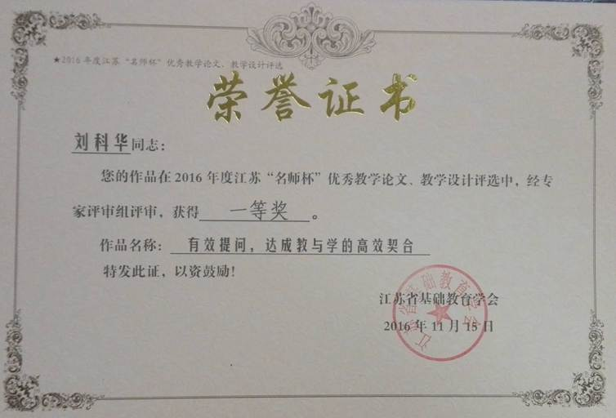

九、存在问题及改进
1、师生相互融合，所花的时间太长，有的高一班级经过一年的教学，依然是被动的状态学习，学生还是只能被动的学习，不能发挥主观能动性，部分学生不愿意开动脑筋，拓展思维，就等着老师和其他同学的答案。
2、对学生提问的能力培养还不够，经过一年的教学实践，很少有学生主动提出有质量、值得探讨的问题。
3、学生的探究形式大多还是不能脱离教材，思考和拓展的空间不够。
4、有些问题情境的创设还是略显粗糙，有待进一步提炼、深化。对于有些学生还没有找到引导他们深入思考的好方法，问题的引领还不够深入、完善。

